# **Мастер-класс для педагогов**

**«Создаем памятник героям Великой Победы»**

**Автор:** Еременко Елена Владимировна,  
воспитатель МДОУ «Детский сад п. Пробуждение» Энгельсского муниципального района Саратовской области

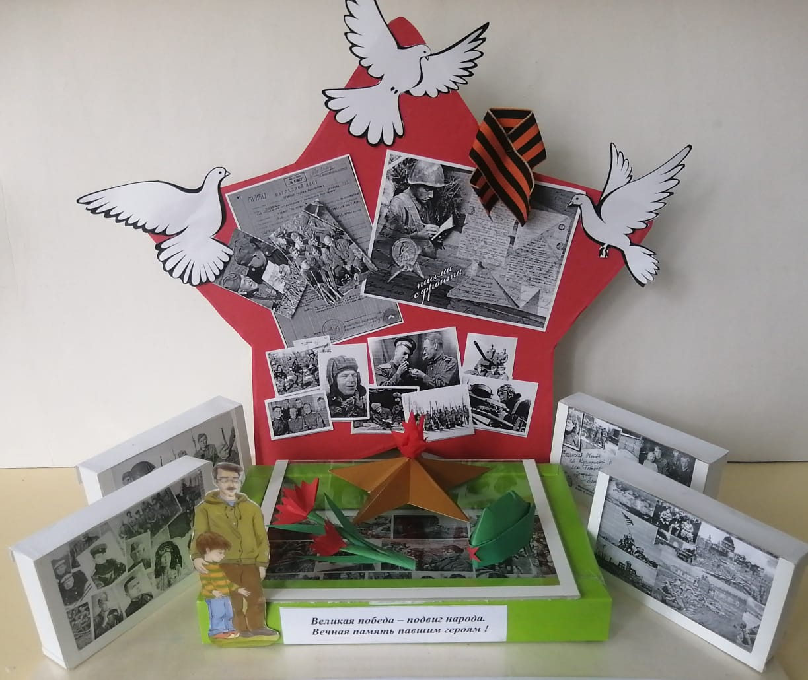

## **Цель мастер-класса:**

Развитие педагогических компетенций путем организации процесса создания объемного макета мемориала, посвященного подвигу наших соотечественников в годы Великой Отечественной войны.

## **Основные задачи:**

* Овладеть основами конструирования объемных моделей из доступного материала.
* Развивать умение выстраивать выразительную композицию и гармонично сочетать цвета и формы.
* Привлечь внимание педагогов к важности изучения региональной истории и воспитания у ребят любви к родному краю.

## **Актуальность:**

Данный мастер-класс призван повысить уровень квалификации педагогов, развивать креативные способности.

## **Целевая аудитория:**

Учителя начальных классов, преподаватели технологий, искусствоведы, специалисты краеведческих кружков, классные руководители школ.

## **Объем занятий:**

Общая продолжительность курса составляет восемь академических часов, распределенных на два дня по четыре часа.

## **Что потребуется:**

* Листовой картон разных типов и плотностей.
* Цветная и белая бумага стандартного размера А4.
* Клей-карандаш, ПВА, кисточки, поролоновые тампоны.
* Инструмент для резки (ножницы, резаки), карандаши, линейки.
* Красители, чернила, фломастеры, пастельные мелки.
* Архивные фотоснимки, иллюстрации, топографические карты и планы территорий.

## **Ожидаемый результат:**

Участникам предлагается освоить методы самостоятельного проектирования и реализации интересных детских проектов, нацеленных на воспитание гражданской ответственности и бережного отношения к традициям и культуре своего региона.

## **Программа мастер-класса:**

### Первый день

#### Лекция (30минут):

1. Мемориалы Великой Отечественной войны: история появления и современные практики.
2. Роль культурных памятников в сохранении памяти о прошлом.
3. Современные подходы к популяризации воспоминаний о годах войны.

#### Практикум (1 час):

1. Демонстрация методов складывания трехмерных фигур из бумаги и картона.
2. Правила гармоничного размещения компонентов композиции и расстановки акцентов.
3. Способы декора и обработки макета, включая раскрашивание, украшение фотографическими вставками и нанесением орнаментов.

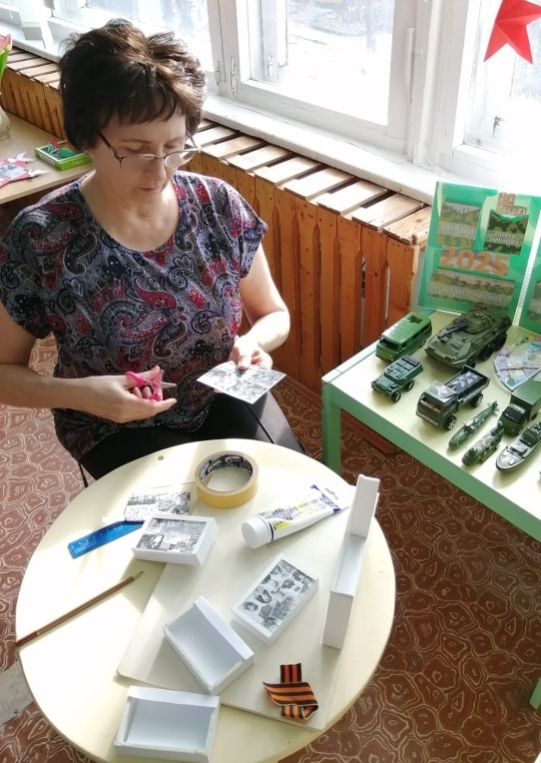 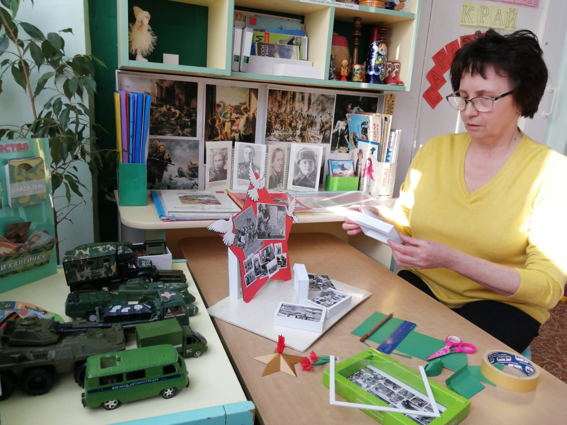

### Второй день

#### Самостоятельная работа (4 часа):

1. Индивидуальное выполнение первых эскизов и рисунков будущей композиции.
2. Выпиливание и монтаж основных каркасных элементов макета из картона.

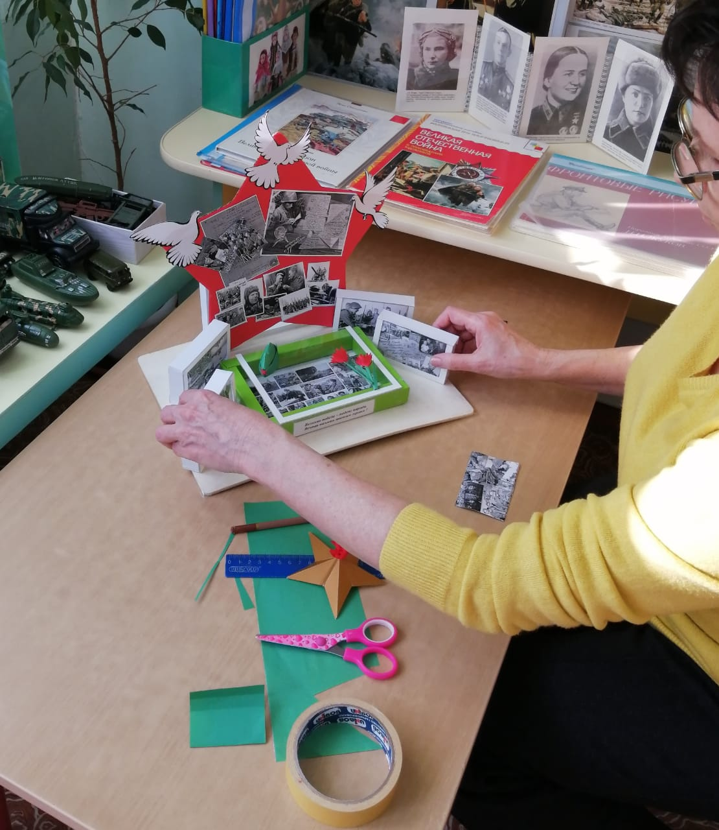

1. Подробная прорисовка мелких деталей, покраска и украшение декоративной отделкой.
2. Представление законченных работ аудитории, коллективный разбор опыта.